WHITE PLAINS MIDDLE SCHOOL EASTVIEW CAMPUS
350 MAIN STREET
WHITE PLAINS, NEW YORK 10601
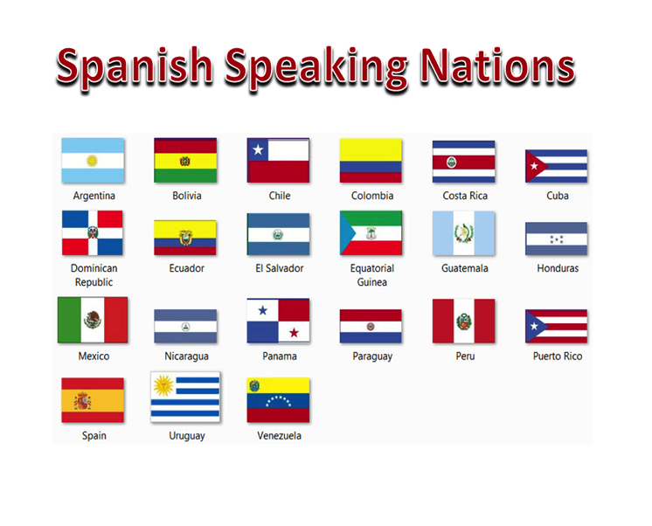
El Español para los Hispanohablantes
Grado 6 – Periodos 1, 7, y 9
Sra. Evelyn Alicea-Santiago
Salón 222
evelynsantiago@wpcsd.k12.ny.us
www.mrssantiagosclassroom.com

Año Escolar 2019-2020

Esta clase es para los estudiantes que hablan español con fluidez, muchos de los cuales forman parte del Programa de Lenguaje Dual. Para otros estudiantes, esta clase es parte de su programa de inglés como nuevo idioma (ENL).

Los objetivos para los estudiantes de la clase son:
- Mantener y mejorar la lectura en español al nivel del grado.
- Mantener y mejorar la escritura en español al nivel del grado.
- Practicar el discurso en español.
- Mejorar el conocimiento del mundo hispano (la geografía, la comida, la música, el vestuario, las celebraciones, y otros aspectos culturales, etc.).

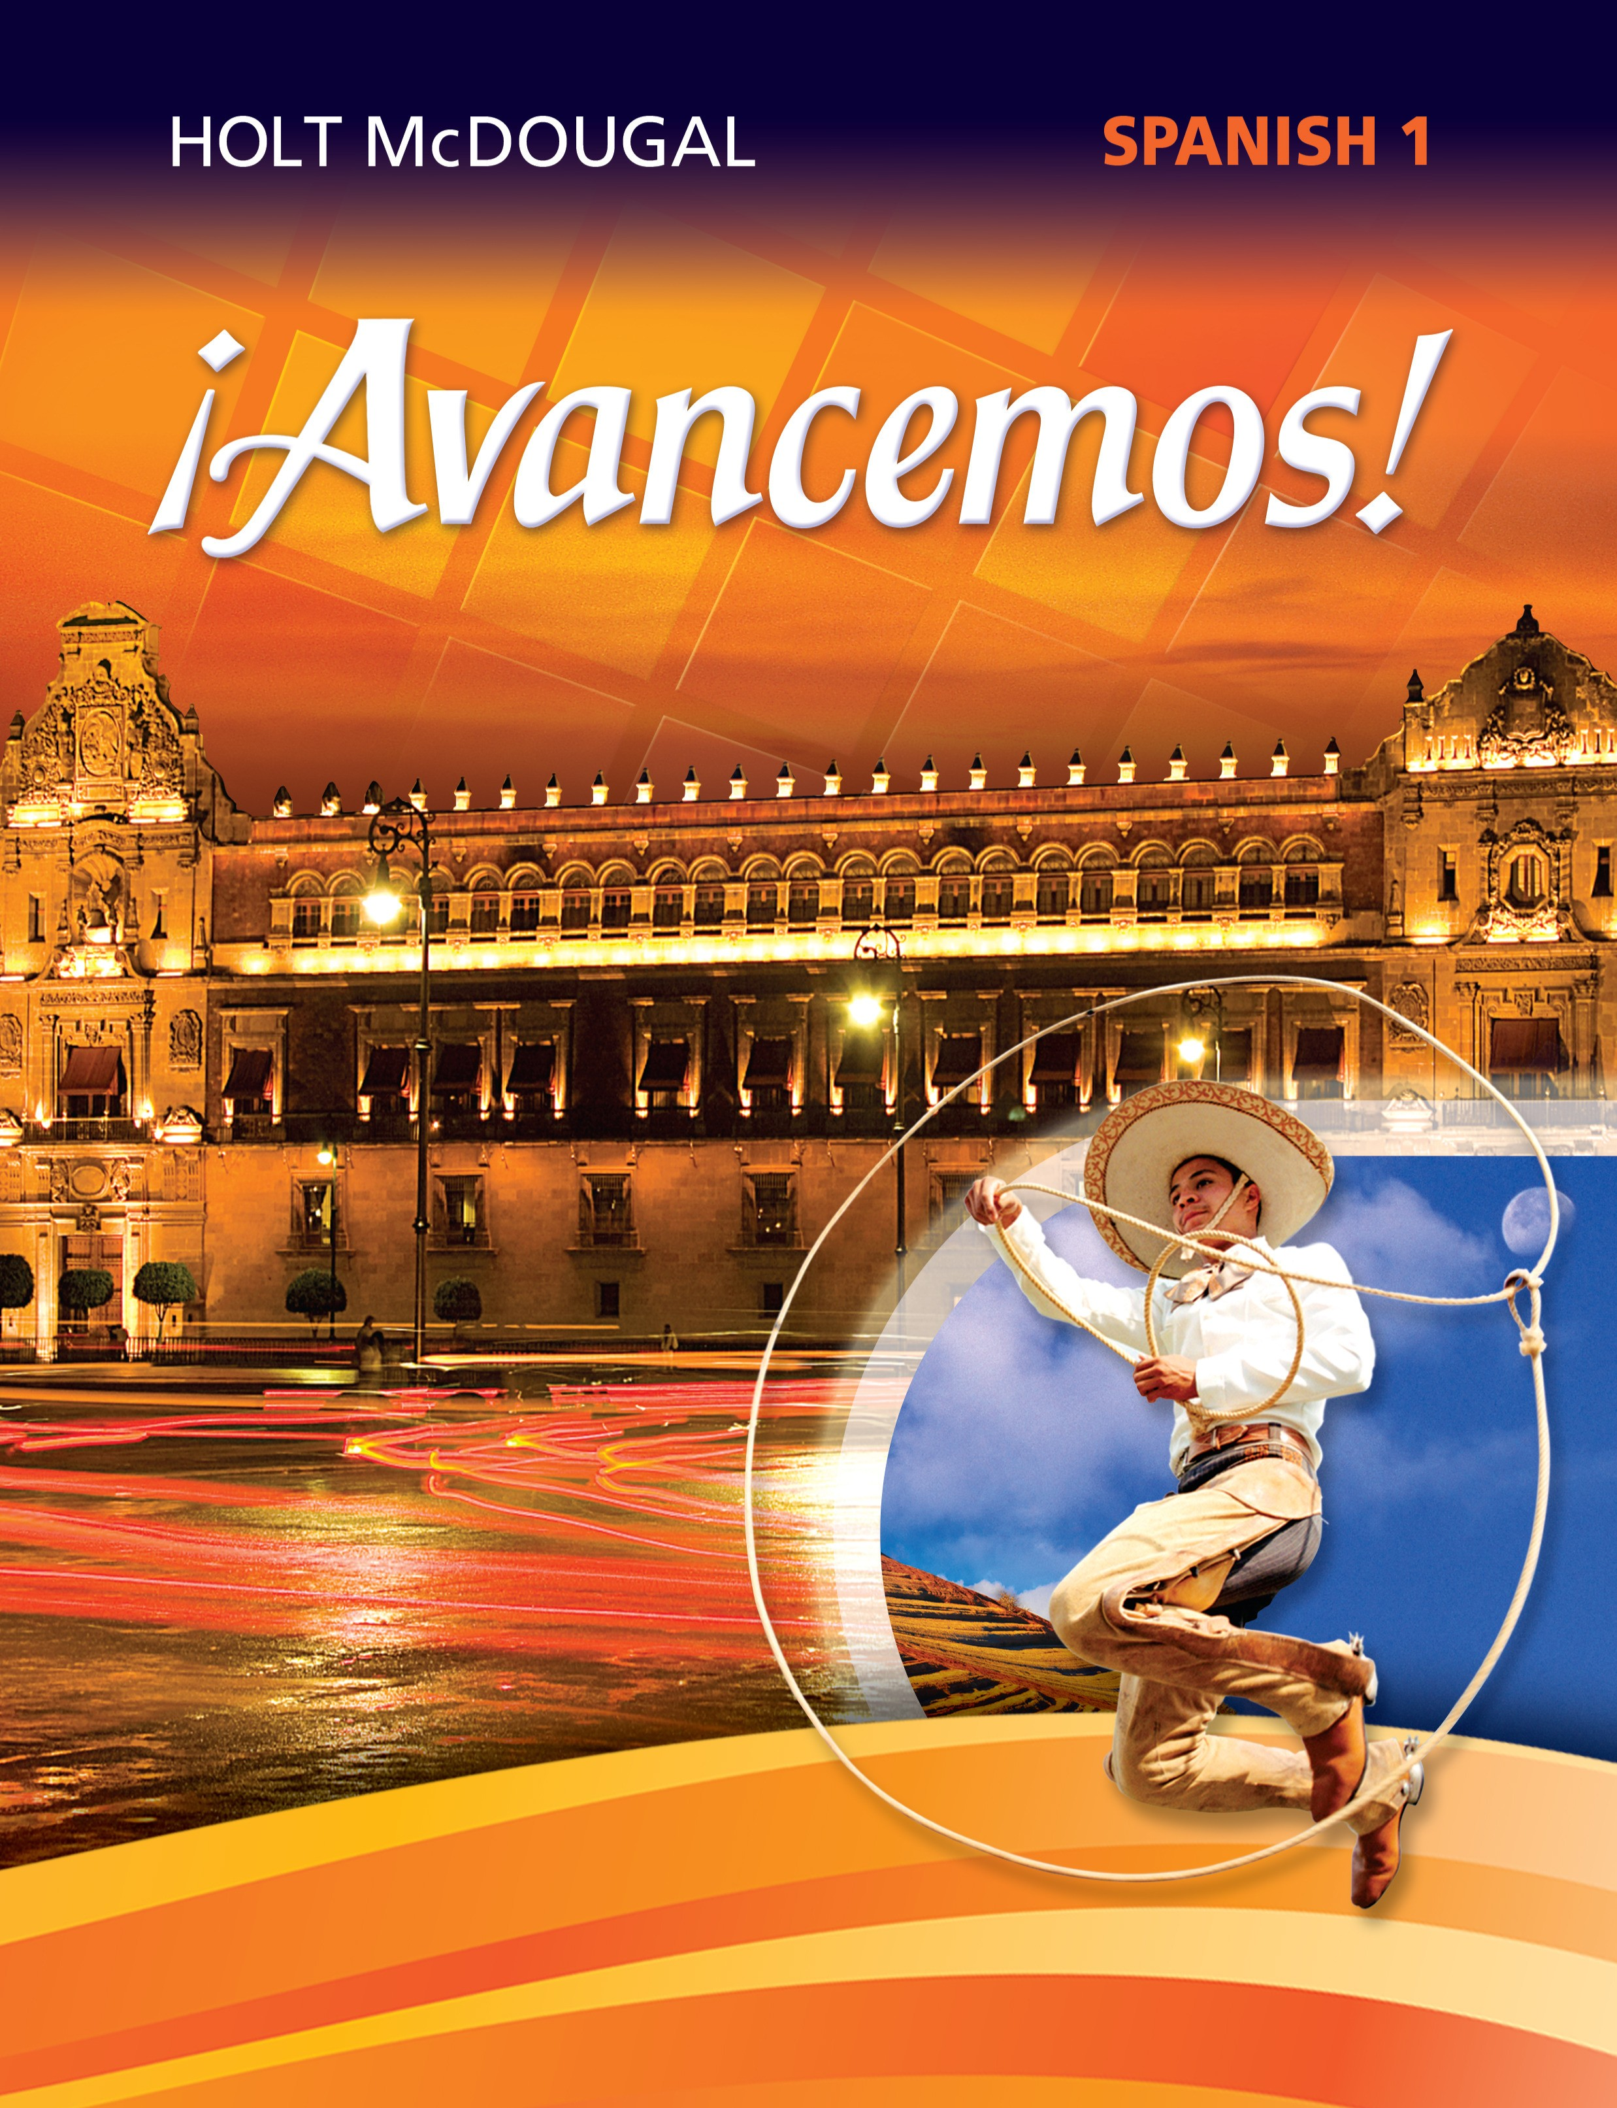
Para alcanzar los objetivos vamos a usar:
- El texto: ¡Avancemos!: Spanish 1
- El Programa Teen Biz 3000
- El programa ENIL de lectura independiente
- La literatura: Textos del programa ENIL y otros cuentos e historias
- Varios artículos, biografías, películas, y canciones interesantes en español
- Al final del año, los estudiantes completarán un proyecto basado en la ciencia.
El Programa Teen Biz 3000:
- Los estudiantes tendrán una cuenta de Teen Biz para usar en la escuela.
- Este programa proporciona artículos de no ficción y ejercicios al nivel independiente de cada estudiante.
- Los estudiantes usarán este programa un mínimo de dos veces por semana en la clase.
- Los estudiantes usarán este programa independientemente en el hogar.

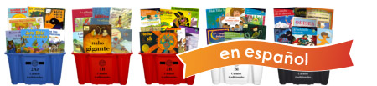

Programa ENIL (Evaluación de nivel independiente de lectura)
- Una evaluación será completada individualmente con cada estudiantes.
- Tendremos textos en el salón de varios niveles correspondientes a los niveles actuales de los estudiantes.
- Cada estudiante tomará libros en su nivel apropiado.
- Cada estudiante leerá en la clase y en la casa como tarea diariamente.
- Cada estudiante trabajará con ‘Metas de Poder’ (Power Goals) y asignaciones de vocabulario para mejorar su lectura diariamente.

La Política a de las Tareas:

- Es importante que complete cada tarea asignada.
- La tarea será asignada por lo menos tres noches a la semana.
- El trabajo tarde no será aceptado si tiene una ausencia injustificada.
- En caso de una ausencia justificada, usted tiene un día para completar el trabajo con el fin de recibir crédito completo.

Las Calificaciones:

Las calificaciones de esta clase serán basadas en dos categorías: La Práctica y Las Evaluaciones.

Categoría | La Práctica:  Trabajo de Clase  Tareas  Boletos de Salida  Asignaciones en la Red (BrainPop, Duolingo, y Schoology)  Evaluaciones Formativas | Las Evaluaciones:  Pruebas  Proyectos  Asignaciones de Lectura  Reportes  Trabajo de Vocabulario  Lecturas en Achieve
Porcentaje | 60% | 40%

Las Expectativas de la Clase:

- Todos deben seguir las expectativas de la clase.
- El comportamiento irrespetuoso no es aceptable y no será tolerado.
- ¡Siempre seguiremos las expectativas de ROAR! Los estudiantes deben ser:
    - R ESPONSABLES
    - O RGANIZADOS
    - A CEPTANDO
    - R ESPETUOSOS

El Contrato Social para nuestro equipo, Los Caballeros de Geneseo, estipula lo siguiente:
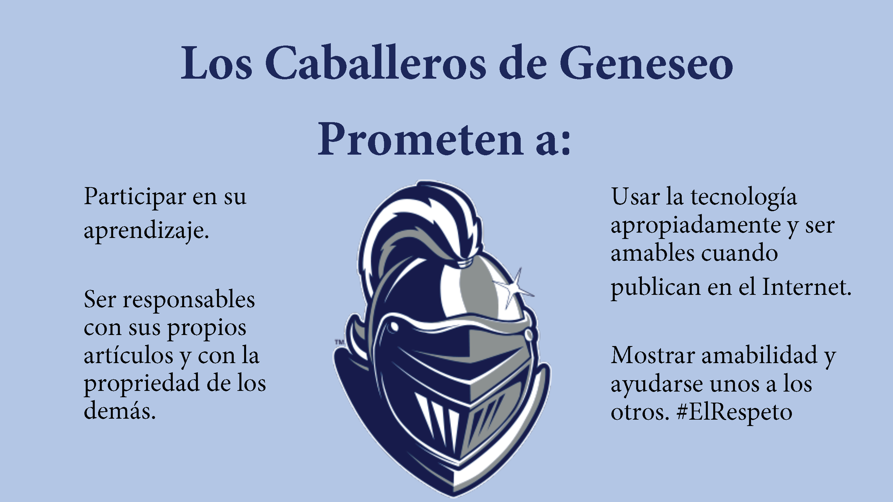

Si tiene preguntas o si quieren hablar conmigo, favor de llamar la oficina de Eastview al 914-422-2223. Pueden contactarme por correo electrónico: evelynsantiago@wpcsd.k12.ny.us.

¡Muchas Gracias!

Sra. Santiago
Profesora de Español e
Inglés Como Nuevo Idioma
White Plains Middle School
Eastview Campus
(914) 422-2223

